现代控制理论

### 一、状态空间方程



矩阵A表示系统矩阵，是系统固有的，反映系统的特性；

矩阵B表示控制矩阵，表示输入对状态的影响程度，对应实际就是执行器。

矩阵C表示观测矩阵，表示传感器对输出影响。

* 判断系统的稳定--系统矩阵A的特征值

1. 特征值全为左半平面：渐近稳定
2. 特征值有虚轴上的点，其他均在左半平面：临界稳定
3. 特征值存在大于0：不稳定

### 二、控制器设计

当一个系统不稳定时，通过设计控制器来使其稳定。通常采用的方法就是利用状态反馈来控制系统的输入，使得系统稳定。





此时 ，。要使该系统稳定，及矩阵的特征值应该全在左半平面。

1）**能控性判断**：设计控制器前需判定系统是否能控，所谓的完全能控指的时系统能从任意起点到达任意终点。

，其中n表示状态向量的个数。

2）确定可控后设计控制器（利用极点配置的方法）

求取的特征方程

假定，则特征方程可写为；此时配置极点均为-1，

则对应a1,a0可求出。而a1,a0与k1，k2有关。

### 三、观测器设计

上面讨论如何设计控制器使得系统稳定，实际情况中状态X无法获得，则亦无法计算。而一般通过传感器可以得到观测y，如何通过观测y来得到状态x ?

1. 预测: ，为状态x的估计，通过状态方程预测状态
2. 修正： ,利用观测来修正预测

要使得估计尽可能的准确，我们要做的就是使误差趋向于0，即

要稳定。



则设计A-LC，方法同样可以采取极点配置，此时就需要系统能观

* 能观性判断：



### 四、完整的控制器设计

##### 0设计过程

 => 

由于新的状态矩阵为上三角，所以行列式就是对角分块行列式相乘，可以单独设计。

##### 1.系统框图：

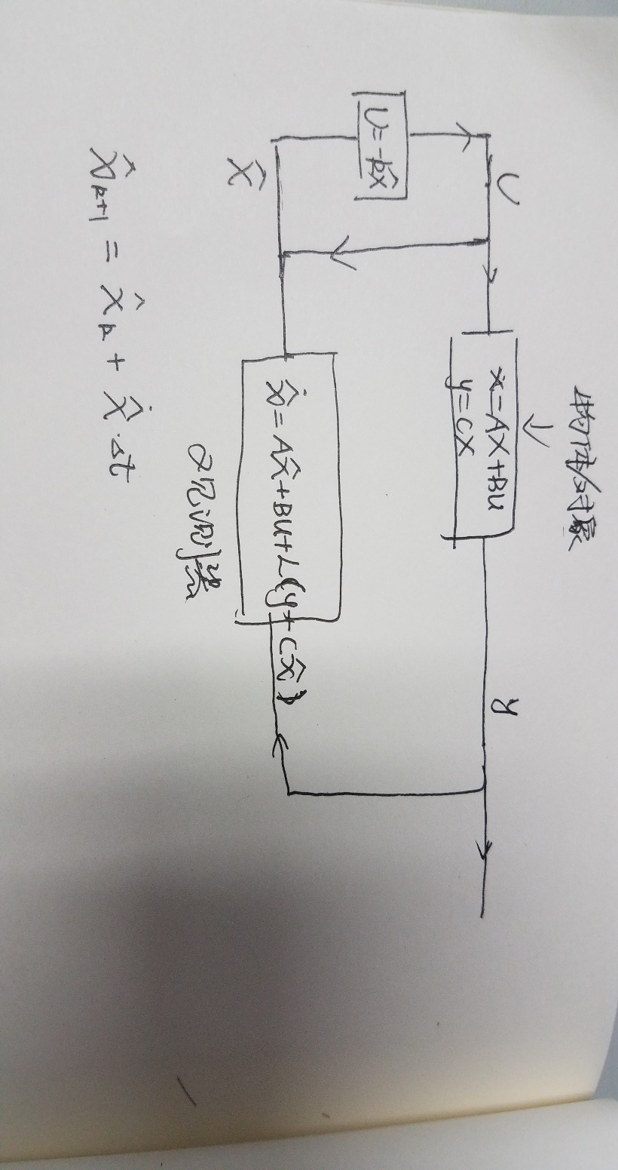

##### 2.设计注意点：

1）观测器必须比控制器收敛更快，极点越远离原点收敛越快。如图红色为控制器极点，蓝色为控制器极点。

2）K可以通过LQ计算得到，L可以通过卡尔曼滤波得到。

